I fatti visti di fronte e di Traversa

Il rischio che corre l’ironia è di trovare almeno un lettore o un ascoltatore incapace di capirla (Mark Twain)

A Monza Berlusconi, parlando anche di donne, ha detto che i gay stanno tutti a sinistra.
Vero. Mentre i guay dell'Italia stanno tutti a destra: nella sua.

D'Alema per il centro-destra dopo le sue ultime esternazioni non proprio filoUsa.
Massimo, il Sinistro degli Esteri?

Bertinotti nel suo lungo viaggio in Sud America è passato dal Cile all'Uruguay.
Beato lui. Se sapesse gli Uruguay che hanno passato i suoi dell'Unione nei giorni scorsi alla Camera.
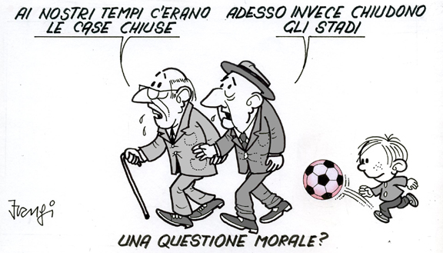
Povero calcio italiano dopo le ultime violenze.
Altro che ultima spiaggia, è arrivato all'ultimo Stadio: forse l'unico rimasto efficiente, nella norma.

E povera città di Catania! Anche il suo stadio non è nella norma.
Per fortuna nella Norma rimane solo il suo grande Vincenzo Bellini.

Poveri tifosi italiani! Rischiano di stare diverse domeniche senza calcio.
Per colpa anche dei politici. I quali, quanto ad idee, per mettere a posto molte cose, confermano di essere senza fosforo: nel cervello

Piove, Governo ladro, si diceva una volta.
E adesso che non piove cosa dovremmo dire del Governo? Piove, Governo largo? Di promesse puntualmente non mantenute?
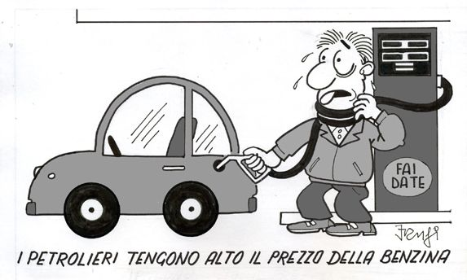
Scontro ad armi impari sul ring della politica pugliese fra il Sindaco di Bari ed il Presidente della Regione.
Ovvero Michele Emiliano Peso Massimo (D'Alema ) contro Niki Vendola Peso Mosca (con Rifondazione).

Secondo il Sindaco presto Bari, con l'annunciato restilyng di via Sparàno, diverrà un modello di urbanistica
Purtroppo, con la criminalità che dilaga, dalla città molti diranno "Via Spàrano".

Non avendo la Puglia uomini all'altezza, il nuovo amministratore unico dell'Acquedotto Pugliese è arrivato dalle Marche, da Pesaro.
Al solito con noi pugliesi c'è chi usa ancora il sistema dei due Pesaro e delle due Misure.

Dicono gli oppositori di Vendola che il nuovo amministratore dell' AQP non capisce un tubo e che sia solo esperto di luci cimiteriali ed affini.
Speriamo che l'AQP post Divella, dopo i Petrella ed altri maestri del buico nell'acqua, non si riduca con lui al lumicino.

Sempre in tema di acqua. Singolare titolo d'un giornale: "Le dighe lucane all'asciutto". Non sarebbe stato più esatto dire invasi all'asciutto?
All'autore come premio un bell' invaso da notte, pieno. Rovesciato sulla sua testa.

DEFINIZIONI
La cosmesi è il metodo usato dalle donne per impedire agli uomini di leggere tra le rughe (B. Makareska)

PER SORRIDERE UN POCO (tradotte dalla "Bild Zeitung" dalla germanista Silvia Ciciolla).

Un medico muore e bussa alla porta del Paradiso. Si apre uno spioncino e San Pietro dice: "I fornitori dalla porta posteriore".

Quali autisti sono più cortesi? Quelli che vanno in senso vietato.: Vi vengono tutti incontro…

L'attaccante che ha sbagliato un rigore ha un infarto e si ritrova davanti al Paradiso. San Pietro: "Ah, e come hai trovato la porta?".

Il doganiere alla vecchietta: "Alcool, sigarette, hashish?" "Ah, com'è gentile, ma no alla mia età meglio un tè se vuole disturbarsi".

Vet (*)

(*) Venanzio Traversa, giornalista. Le vignette sono di Ettore Frangipane, www.frangipane.it, giornalista per tanti anni in RAI, noto vignettista di quotidiani nazionali.

